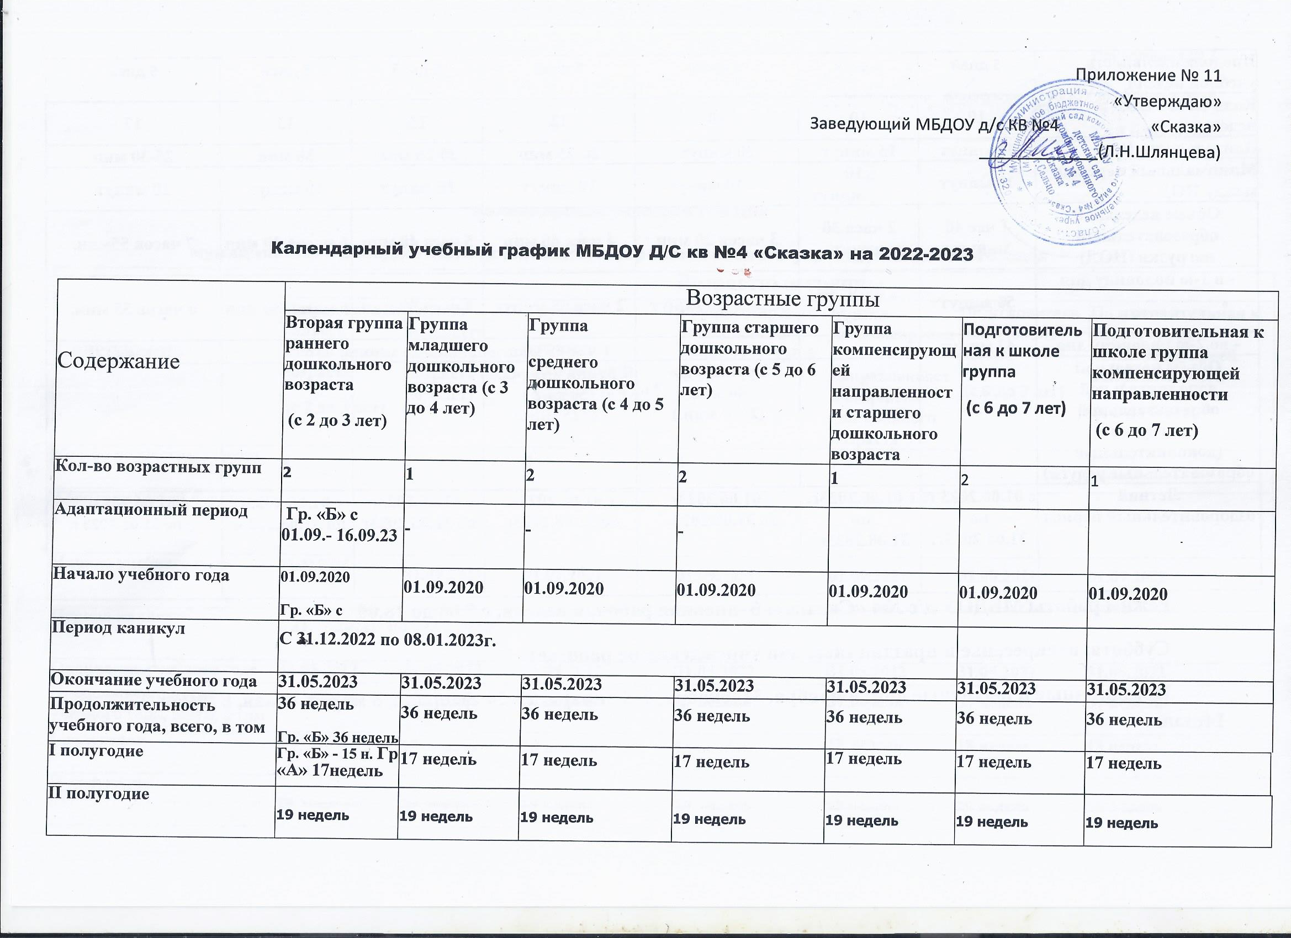
Продолжительность  учебной недели | 5 дней | 5 дней | 5 дней | 5 дней | 5 дней |  | 5 дней | 5 дней
Количество НОД в неделю | 10 | 10 | 10 | 12 | 15 |  | 13 | 17
Длительность НОД | 10 минут | 15 минут | 20 минут | 20-25 мин | 20-25 мин |  | 30 мин | 25-30 мин
Минимальный перерыв  между НОД | 10 минут | 10 минут | 10 минут | 10 минут | 10 минут |  | 10 минут | 10 минут
Объем недельной образовательной нагрузки (НОД) | 1 час 40 минуты | 2 часа 30 минут | 3 часов 20 мин | 4 часа 40 мин | 5 часа 40 мин |  | 6 часов 30 мин | 7 часов 55мин.
- в 1-ю половину дня | 50 минут | 2 часа 30 минут | 3 часа 20 минут | 2 часа 55 минут | 3 часа 30 мин |  | 6 часов 30 мин | 6 часов 55 мин.
- во 2-ю половину дня | 42 минут | - | - | 1 час 45 мин | 2 часа 10 мин. |  | - | 1 час
Объём недельной дополнительной образовательной нагрузки (дополнительные образовательные услуги) | - |  | Группа «А»  40 мин  (2*20 мин.) | Группа «А», «Б»  50 мин  (2*25 мин.)
Летний оздоровительный период | с 01.06.2023 г.  по 31.08.2023г. | с 01.06.2023г.  по 31.08.2023г. | с 01.06.2023г.  по 31.08.2023г. | с 01.06.2023г.  по 31.08.2023г. | с 01.06.2023г.  по 31.08.2023г | с 01.06.2023г.  по 31.08.2023г |  | с 01.06.2023г.  по 31.08.2023 г.
Режим работы МБДОУ д/с №4 «Сказка»: 5 -дневная рабочая неделя, с 7.00 до 18.00
Суббота, воскресенье и праздничные дни учреждение не работает.
Праздничные и выходные дни: 4 ноября, 31декабря, 1-8 января, 23-24 февраля, 8 марта, 1 мая, 8 -9мая, 12 -14июня.

